
書名：穿牆人
作者：馬歇爾‧埃 繪者: 柏納丁
編／譯者：李桂蜜
出版社：格林
出版日期：2006/10/03 語言：繁體中文
配合領域：語文、綜合 學習單適用年級：高年級
學習單設計者：高雄縣八卦國小黃柏凱閱讀替代役


內容簡介：
生活枯燥的上班族突然有了穿牆的超能力，忍不住鬧的天翻地覆！
法國小說家馬歇爾．埃梅的奇幻狂想曲《穿牆人》，描述古板的杜提勒先生如何從一板一眼的小小公務員，搖身一變成為巴黎最轟動的怪盜「狼人」！他運用穿牆的功夫趕走討厭的上司，又化身怪盜洗劫各大銀行與金庫，囂張的行徑讓警方咬牙切齒，更讓巴黎市民崇拜萬分。就在他聲望達到巔峰之際，杜提勒愛上了一個美麗的紅髮女子，問題是這名美女不但是有夫之婦，每天晚上還被鎖在房內，不能外出。不過，再高、再厚的牆壁對「穿牆人」來說都不成問題，他決定趁半夜造訪美女的閨房……

作者介紹
馬歇爾．埃梅（Marcel Ayme）
是法國當代著名的小說家與劇作家，他擅長以荒唐、怪誕的故事嘲諷時局，以平凡的人物與場景做為出發點，迅速發展出一段曲折離奇的狂想曲。埃梅的作品啟發了許多電影、電視節目、和漫畫。讀者如果造訪巴黎的蒙馬特地區，還可以看到當地為了紀念他所矗立

繪者簡介
伯納丁（Poly Bernatene）
1972年出生於阿根廷的布宜諾艾利斯。伯納丁從藝術學校畢業之後就一直以繪畫為業，他的畫風活潑多變，經常參與廣告設計、動漫畫方面的工作。他技巧純熟、創作迅速，筆下的人物造型豐富有神。伯納丁用圖畫營造出懸疑刺激的氣氛，讓人欲罷不能、迫不及待想知道接下來故事如何進展。

譯者簡介
李桂蜜
台大外文系畢業，法國巴黎第三大學戲劇系碩士，現為大學講師及自由譯者。曾獲梁實秋翻譯獎及文建會翻譯獎，中譯法文及英文作品共二十餘部。譯作包括《巴黎到月球》、《媽媽的城堡》、《像他這樣一個知識份子》、《為什麼讀經典》、《愛在那裡口難開》等。

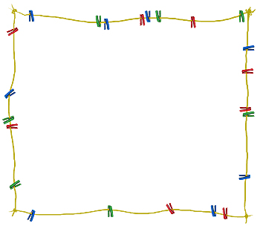
圖書護照： 

作者：

繪者:

譯者：

出版社：

出版日期：
年 班 號姓名：
讀完「穿牆人」這本書後，你對故事中的情節了解多少，請畫下你覺得印象最深刻的一幕。並試著寫出原因。
印象最深的畫面是：


動動腦想一想
年 班 號姓名：
1. 小朋友，如果你是杜提勒先生，對於「穿牆」這項超能力，你會怎麼運用？為什麼？



2.請問「穿牆人」的結局是什麼？對於這個結局你喜歡
嗎？請寫下原因。



年 班 號姓名：

 小朋友，如果你是杜提勒先生，你希望跟他一樣
擁有超能力嗎?為什麼? 並寫出最想要的超能力。

